НОД «Путешествие в космос» средняя группа.

Цель: расширение представлений детей о космосе, планетах, Вселенной.
Задачи: - расширять кругозор детей; - развивать познавательный интерес и любознательность детей; - познакомить детей с первым советским космонавтом.

Ход НОД: КОСМОС

«Встали дети вместе в круг
Ты мой друг и я твой друг!
Дружно за руки возьмемся
И друг другу улыбнемся.
1 слайд.
12 апреля наша страна отмечает День Космонавтики. Люди давно мечтали долететь до звёзд, увидеть Землю из космоса. Сначала в космос полетели две собаки: Белка и Стрелка. Только после того, как они вернулись, целы и невредимы, в космос полетел человек.

2 слайд.
Первым человеком, который смог отправиться в космическое путешествие, и облететь всю нашу Землю, был космонавт Юрий Алексеевич Гагарин. 12 апреля 1961 года на ракете «Восток» он облетел Землю и пробыл в космосе чуть больше часа.

3 слайд.
Сейчас космонавты проводят в космосе много дней. Они живут на космических станциях, работают, проводят разные эксперименты, следят за приборами, проводят ремонт оборудования.
4 слайд.
Работа космонавтов сложная и трудная. Свою работу выполняют космонавты в скафандрах. Скафандр предохраняет от сильного холода в тени и жарких солнечных лучей, поддерживает кислород и оснащён многими карманами, каждый из которых имеет своё назначение.
ФИЗМИНУТКА
1.2 стоит ракета
3,4 звездолет.
1,2 хлопки в ладоши,
А потом на каждый счет.
1,2,3,4 и на месте походили

Старт ракеты 5,4,3,2,1 - пуск!

Так выглядит космос.

7 слайд.
А так выглядит наша планета из космоса.
- Какой она формы? (ответы детей)
Воспитатель: Наша планета, на которой мы живём, называется Земля. Люди, растения и животные живут на Земле потому, что на ней есть вода, пища и воздух.
8 слайд.
Днем нашу планету согревает и освещает Солнце.
9 слайд.
Вечером на небе мы можем увидеть Луну и звезды. Люди всегда хотели побывать на Луне.
10 слайд.
Солнце – это звезда, самая ближайшая к нам, это центр планетной системы и могучий источник жизни на Земле. Без солнечного света ни одно живое существо не могло бы жить.
11 слайд.
Солнце не одиноко, у него есть семья – это планеты. Семья солнца называется Солнечной системой. В ней 9 планет. Планеты – это небесные тела, которые намного меньше звезд. Они не излучают свет, а пользуются теплом и светом Солнца. В Солнечной системе царит порядок: никто не толкается, не мешает друг другу. Каждая планета имеет свою дорожку, по которой она движется вокруг Солнца . Кто знает название этих планет?(Ответы детей)
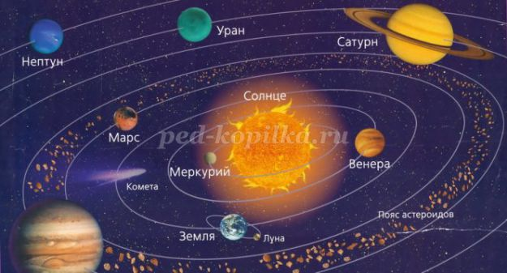
Воспитатель: Чтобы лучше запомнить названия планет есть астрономическая считалка:
Солнце, а вокруг,
Есть планеты, девять штук.
Вам планеты по порядку,
Перечислю я сейчас…
- Раз! Меркурий,
- Два! Венера,
- Три! Земля,
- Четвёртый – Марс.
- Пять! Юпитер,
- Шесть! Сатурн,
- Семь! Уран,
- Восьмой – Нептун.
Номер «девять» звать Плутон,
Тот, кто лишний – выйди вон!

По порядку все планеты назовет любой из нас
- Меркурий, 2- Венера,
3-Земля, 4- Марс.
5-Юпитер, 6-Сатурн,
7-Уран, за ним Нептун.
Он восьмым идет по счету,
А за ним уже потом и девятая планета
Под названием Плутон.

Дидактическая игра: «Самая лучшая планета».
Воспитатель рассказывает про планеты, а дети должны выбрать, какая планета самая хорошая. (Показ иллюстраций)
Воспитатель:
Меркурий – самая близкая к солнцу планета. Она каменистая.
Венера – покрыта толстым слоем облаков. Здесь царит испепеляющая жара. Это самая яркая планета.
Земля – есть вода, кислород, растения и животные.
Марс – есть 4 времени года, покрыт красными песками.
Юпитер – самая большая планета солнечной системы. На ней могли бы уместиться все планеты.
Сатурн – состоит из жидкости и газа. Известна своими кольцами.
Уран – «лежачая планета», вращается вокруг Солнца, как бы лежа на боку.
Нептун – холодная и синяя. Самые сильные ветры на планете.
Плутон – самая дальняя планета.
Воспитатель: Ну, а теперь посмотрим фотографии космических объектов
Выполненные самым мощным телескопом.

- А что нового мы сегодня с вами узнали?
- Как называется наша планета?
- Какие планеты еще вы запомнили?
- Как звали первого космонавта?
- Кто из вас хочет стать космонавтом?
И мне хочется закончить наше занятие прекрасным стихотворением
Звездный дом.
Стартуют в космос корабли –
Вслед за мечтою дерзновенной!
Как здорово, что мы смогли,
В просторы вырваться Вселенной!
Приятно всё же сознавать
Себя жильцами в Звёздном Доме,
В Миры как в комнаты шагать –
Через порог на космодроме.
В. Астеров
Спасибо за внимание!

